HEDMARKSP0STEN 2018
Medlemsblad for Postpensjonistene i Hedmark nr.7/2018
I dette nummeret har vi følgende:
- Kaffetreff på Elverum og Hamar
- Tur til Blaafarveværket
- Mailadresser
- Grasrotandeler
- Kommende aktiviteter/julelunsj
- Fødselsdager

Kaffetreff på Elverum og Hamar:
Til kaffetreffet på Elverum den 29. august møtte det bare 5 deltakere, noe som er vesentlig lavere enn vanlig. Vi håper imidlertid på bedre oppslutning neste gang.
Liv orienterte om aktuelle saker i avdelingen, bl.a. om turen til Blaafarveværket den 12. september.
Fra Møteplassen ble det orientert om at filmen «Skjelvet» vil bli vist på Elverum kulturhus den 12. september kl. 1200. Dette spesielt med tanke på eldre og andre som helst ikke vil gå på kveldstid. Møteplassen takket også frivillige som deltok i aktivitetene på Østkanttorget i sommer, aktiviteter som ga et overskudd på 84.967 kroner.

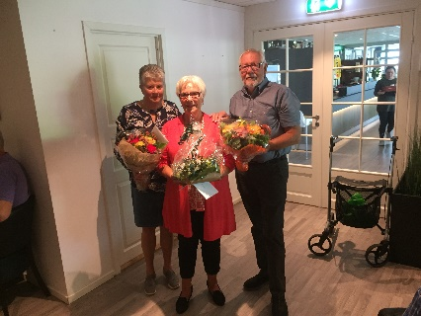
På Hamar møtte hele 45 medlemmer, inkludert Leif Bredli fra Gudbrandsdal. Nestleder Odd Pedersen ønsket velkommen, og overrakte blomster til Johanne i anledning hennes 75 – årsdag. Leder av avdeling Gudbrandsdal, Leif Bredli, og leder i Postens Pensjonistforbund, Kjellaug Kristiansen Jota (som alle kjenner til er medlem i vår avdeling), overrakte også blomster og gratulerte Johanne med dagen.
Johanne takket for oppmerksomheten, og ga uttrykk for at dette nok er det største fødselsdagsselskap hun noen gang har hatt.
2 av våre medlemmer, Liv Nordhagen og Brit Rustad, har begge fylt runde år i den senere tid, og takket i den forbindelse for flotte blomster fra avdelingen.
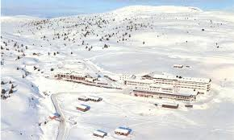
Johanne orienterte deretter om aktuelle saker i foreningen, og nevnte spesielt
juleturen til Storfjell hvor det nå er påmeldt 25 deltakere. Frist for påmelding her er 01. oktober. Vi viser til Hedmarksposten nr. 6/2018, samt til vår hjemmeside.

Av aktuelle aktiviteter som ikke berører oss på den arrangementsmessige siden opplyste Johanne at den 01. oktober kl. 1100 arrangeres Eldredagen på Vangbana i Hamar. Arrangementet er i regi av Eldrerådet, og er åpent for alle.

Felles styremøte med Vestoppland og Gudbrandsdal arrangeres på Lillehammer den 08. oktober. Arrangøren er i den forbindelse opptatt av: Hva kan vi samarbeide om? Forslag/synspunkter til dette kan sendes styret, også etter den aktuelle møtedatoen.

Tur til Blaafarveværket:
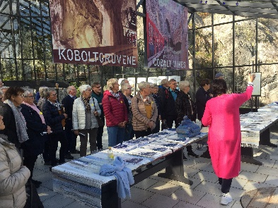
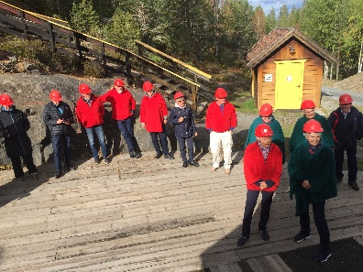
Fellesturen mellom HamarPost BIL/Velferdsrådet og Postpensjonistene Hedmark til Blaafarveværket ble arrangert den 12. september. Ved avreise fra Vikingskipet kl. 0800 var vi 40 deltakere, inklusiv et par deltakere som ikke er medlemmer. Etter en kaffestopp på Jevnaker var vi fremme ved Blaafarveværket kl. 1115. Ved ankomst stod en engasjert og dyktig guide klar til å informere oss, og vise oss rundt, om/på selve verket, koboltgruvene og historien bak. Etter et kort besøk i den tidligere boligen til teknisk direktør gikk turen opp til selve gruvene. På Gruvekroa fikk vi servert en god middag før nye guider stod klare til å ta oss med inn i de 1,5 km lange gruvegangene. For de fleste var nok høydepunktet det 1,5 tonn tunge glassgulvet som lå over en sjakt på 22 meter, samt den 32 meter lange hengebrua. Noen var nok litt skeptiske, men alle «bestod med glans».
Hjemturen startet kl. 1700, og vi ankom Hamar og Vikingskipet kl. 2030 etter en flott dag på tur.

JA TAKK – VI VIL GJERNE HA DIN MAILADRESSE:
Ny samarbeidsavtale mellom Posten Norge AS og Postens Pensjonistforbund ble som kjent undertegnet den 23. januar 2018. Innholdet er i hovedsak det samme som i tidligere avtaler, men det er likevel tatt inn i avtalen et forbehold om at forbundet og avdelingene jobber aktivt med å få til økt bruk av elektronisk kommunikasjon. Saken om portofrihet skal vurderes på nytt innen utgangen av 2019, og det er høyst usikkert om denne ordningen opprettholdes utover dette tidspunktet. Det vil medføre store kostnader for oss dersom ordningen med portofrihet faller bort, og vi ikke kan benytte elektronisk kommunikasjon i større grad en i dag. Det er derfor viktig at alle som har mailadresser sender disse til styret slik at vi kan forberede oss best mulig, bl.a. gjennom å sende Hedmarksposten til så mange som mulig elektronisk. Ved innsending av mailadresse kan du benytte følgende adresse: teflem@online.no.

Grasrotandeler:
Det gleder oss om også ditt spillkort blir registrert med organisasjonsnummer 996661911, Postpensjonistene Hedmark, noe som i så fall vil bli et godt tilskudd til foreningens drift

Kommende aktiviteter:
Neste kaffetreff på Hamar blir 03. oktober kl. 1200 på La Perla på Storhamarsenteret, mens det på Elverum er plottet inn treff på Møteplassen 26. september og 31. oktober, begge dager kl. 1200 - 1400.

På Tynset blir det kaffetreff på Jernbanestasjonen den 17.oktober kl. 1300. På grunn av serveringen er det ønskelig med påmelding til Håvard: 90200317/havard@snikende.com.

Frankeres ikke ihht
Avtale med Posten
Norge AS

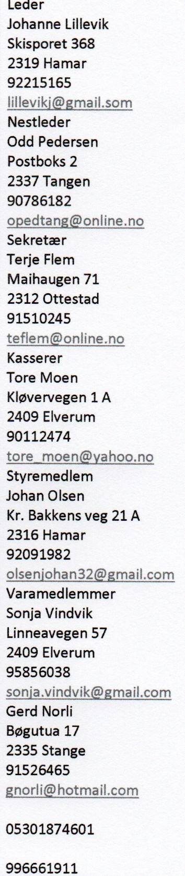
Årets julelunsj på Hamar blir ikke i kantina på Trehørningen som lenge har vært vårt vanlige sted. Kantina er som kjent nedlagt, og det planlegges ombygginger både i selve kantina og internt i bygget ellers. Det passer derfor ikke spesielt godt å fortsette med julelunsj der. Vi har imidlertid fått en god avtale med driverne av Iskroa på Hamar Vest, og vi inviterer derfor til årets julelunsj i nevnte lokaler onsdag den 05. desember kl. 1200. Adressen er Kornsilovegen 54, 2316 Hamar.
Som tidligere vil egenandelen for arrangementet være på 100 kroner, mens eventuelle ikke medlemmer betaler 200 kroner. For dette får vi servert ribbe, julepølse og medisterkake (eventuelt med påfyll om ønskelig) og 1 drikke (øl eller mineralvann), samt marsipankake og kaffe.

Det vil ellers bli underholdning, allsang og loddsalg på vanlig måte.

Påmelding til Gunvor, 91591241, eller Svanhild, 90743210, samt betaling av egenandel innen 20.11.2018. Konto 05301874601.

Styret har også begynt å tenke på neste års sommertur, og vil i den forbindelse gjerne ha forslag. Har du forslag så sende det til en i styret, eller benytt kontaktskjemaet på vår hjemmeside.

Fødselsdager:
I oktober er det ingen av våre medlemmer som har «runde» tall. Vi gratulerer imidlertid alle som har fødselsdag denne måneden.

Returadresse:
Johanne Lillevik, Skisporet 368, 2319 Hamar

